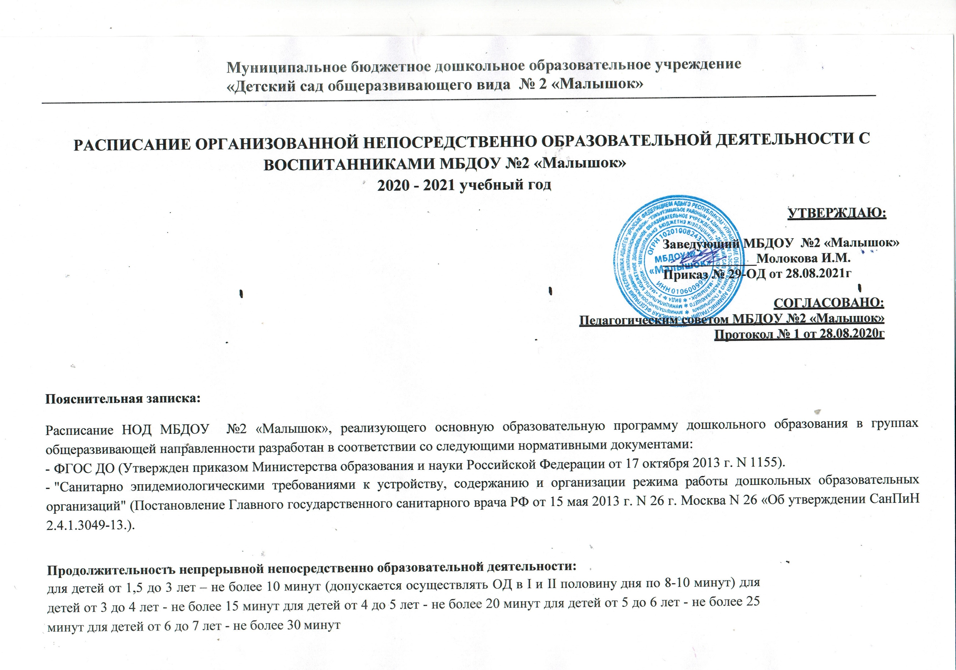Муниципальное бюджетное дошкольное образовательное учреждение «Детский сад общеразвивающего вида № 2 «Малышок»

РАСПИСАНИЕ ОРГАНИЗОВАННОЙ НЕПОСРЕДСТВЕННО ОБРАЗОВАТЕЛЬНОЙ ДЕЯТЕЛЬНОСТИ С ВОСПИТАННИКАМИ МБДОУ №2 «Малышок»
2020 - 2021 учебный год

УТВЕРЖДАЮ:

Заведующий МБДОУ №2 «Малышок»
______________Молокова И.М.
Приказ № 29-ОД от 28.08.2021г

СОГЛАСОВАНО:
Педагогическим советом МБДОУ №2 «Малышок»
Протокол № 1 от 28.08.2020г

Пояснительная записка:

Расписание НОД МБДОУ №2 «Малышок», реализующего основную образовательную программу дошкольного образования в группах общеразвивающей направленности разработан в соответствии со следующими нормативными документами:
- ФГОС ДО (Утвержден приказом Министерства образования и науки Российской Федерации от 17 октября 2013 г. N 1155).
- "Санитарно эпидемиологическими требованиями к устройству, содержанию и организации режима работы дошкольных образовательных организаций" (Постановление Главного государственного санитарного врача РФ от 15 мая 2013 г. N 26 г. Москва N 26 «Об утверждении СанПиН 2.4.1.3049-13.).

Продолжительность непрерывной непосредственно образовательной деятельности:
для детей от 1,5 до 3 лет – не более 10 минут (допускается осуществлять ОД в I и II половину дня по 8-10 минут) для детей от 3 до 4 лет - не более 15 минут для детей от 4 до 5 лет - не более 20 минут для детей от 5 до 6 лет - не более 25 минут для детей от 6 до 7 лет - не более 30 минут

Максимально допустимый объем образовательной нагрузки в первой половине дня:
в младшей и средней группах не превышает 30 и 40 минут соответственно, в старшей и подготовительной - 45 минут и 1,5 часа соответственно.

Максимально допустимый объем недельной образовательной нагрузки (включая занятия по дополнительному образованию):
в ясельной группе (1,5-3 г.) – не более 10 занятий в младшей группе (4-1й г/ж) – 11 занятий
в средней группе – 12 занятий в старшей группе – 15 занятий
в подготовительной группе – 17 занятий

Максимально допустимое количество занятий в I половине дня:
в младшей и средней группах не превышает 2-х занятий
в старшей и подготовительной группах не превышает 3-х занятий

В середине времени, отведенного на непрерывную образовательную деятельность, проводят физкультурные минутки. Перерывы между периодами непрерывной образовательной деятельности - не менее 10 минут. (п. 11.10, п. 11.11.).
Образовательная деятельность с детьми старшего дошкольного возраста осуществляется во второй половине дня после дневного сна. Ее продолжительность составляет не более 25 - 30 минут в день.

В середине непосредственно образовательной деятельности статического характера проводятся физкультурные минутки. (п. 11.12.) Образовательная деятельность, требующая повышенной познавательной активности и умственного напряжения детей, организуется в первую половину дня. Для профилактики утомления детей проводятся физкультурные, музыкальные занятия и т.п. (п. 11.13.).

Расписание ООД с детьми возрастных групп на неделю

ПОНЕДЕЛЬНИК | ВТОРНИК | СРЕДА | ЧЕТВЕРГ | ПЯТНИЦА
Старшая-подготовительная группа «Звёздочки» (6-7 лет)
всего в неделю 15 периодов НОД + 2раза в неделю доп.образование по подгруппам.
09.00-09.30 – Ознакомление с окружающим миром | 09.00-09.30 – Познавательное развитие. ФЭМП. | 09.00-09.30 – Развитие речи | 9.00.-09.30 –Познавательное развитие. ФЭМП. | 09.00-09.30– Развитие речи.
09.40-10.10 – Развитие речи | 09.40-10.10 – художественно-эстетическое развитие. Лепка/аппликация | 9.40 -10.10-художественно-эстетическое развитие. Чтение художественной литературы. | 9.40.-10.10 -Художественно-эстетическое развитие. Рисование. | 09.40-10.10 – художественно/ эстетическое развитие. Конструирование/ручной труд/рисование
10.30-11.00 –Физическое развитие. Физ-ра | 10.30-11.00-художественно-эстетическое развитие. Музыка | 10.30-11.00 –Физическое развитие. Физ-ра на прогулке. | 10.30-11.11.00- художествен-эстетическое развитие. Музыка. | 10.20 – 10.40- физическое развитие. Физ-ра
16.00 – 16.30 Познавательное развитие. «Всезнайка» (подотовка детей к школе) | 16.00 – 16.30 Познавательное развитие. «Всезнайка» (подотовка детей к школе) | 16.00 – 16.30 Познавательное развитие. «Всезнайка» (подотовка детей к школе) | 16.00 – 16.30 Познавательное развитие. «Всезнайка» (подотовка детей к школе) | 16.00 – 16.30 Познавательное развитие. «Всезнайка» (подотовка детей к школе)
4 периода НОД | 3 периода НОД | 4 периода НОД | 4 периода НОД | 3 периода НОД

Средняя группа «Цветик-семицветик» (4-5 лет)
ПОНЕДЕЛЬНИК | ВТОРНИК | СРЕДА | ЧЕТВЕРГ | ПЯТНИЦА

09.25-09.45 – физическое развитие. Физ-ра. | 9.00-9.20 –  Познавательное развитие. ФЭМП | 9.00-09.20–  Речевое развитие | 09.00-09.20 – Художественно-эстетическое развитие. Рисование | 10.00-10.25 -  Художественно-эстетическое развитие. Лепка/аппликация
09.55- 10.15 –  Познавательное развитие. Ознакомление с окружающим миром/ ознакомление с природой | 09.30-09.50- художественно-эстетическое развитие. Музыка. | 09.25-09.45- Физическое развитие. Физ/культура | 09.30-09.50 -  Художественно-эстетическое развитие. Музыка.  10.20-10.40- физическое развитие. Физ-ра на прогулке. | 09.25-09.45- художественно-эстетическое развитие. Чтение художественной литературы.
2 периода НОД | 3 периода НОД | 2 периода НОД | 3 периода НОД | 2 периода НОД
Всего в неделю: 11 периодов НОД х 20 мин.

Вторая младшая группа «Радуга» (3-4 года)
ПОНЕДЕЛЬНИК | ВТОРНИК | СРЕДА | ЧЕТВЕРГ | ПЯТНИЦА

09.00-09.15-Познавательное развитие. Ознакомление с окружающим миром/ Предметный, социальный, природный мир, безопасность | 09.00-9.15 –  Художественно-эстетическое. Музыка | 09.00-09.15-  Развитие речи. | 09.00-9.15 – Художественно-эстетическое развитие. Лепка/аппликация | 09.10- 09.25 –  Познавательное развитие. ФЭМП.
09.30-09.45 –  Физическое развитие. Физ-ра | 09.30-09.45 –  Художественно-эстетическое развитие. Рисование. | 09.30- 09.45 –  Художественно- эстетическое развитие. Чтение художественной литературы. | 09.30- 09.45 –Художественно-эстетическое развитие. Музыка. | 9.30-9.45- Физическое развитие. Физ-ра
16.00-16.15- Физическое
развитие. Физ/культура на прогулке
2 периода НОД | 2периода НОД | 3 периода НОД | 2 периода НОД | 2 периода НОД
Всего в неделю: 11 периодов НОД х 15 мин.

Первая младшая группа «Полянка» (1,5-3 года)
9.00-9.09 – Познавательное  развитие. Сенсорное развитие и математические игры. | 09.10-09.19-  Художественно-эстетическое развитие. Музыка. | 09.10-09.19 –  Речевое развитие | 09.10-09.19 –  Познавательное  развитие. Мир социальных отношений и открытие мира природы. | 09.10- 09.19 –  Художественно-эстетическое развитие. Конструирование  /аппликация
09.20-09.29-Физическое развитие. Физ/культура | 09.30- 09.39 –  Художественно- эстетическое развитие. Лепка | 09.30-09.39 –  Художественно-эстетическое развитие. Рисование | 09.30-9.39 –  Физическое  развитие. Физ/культура | 15.20-15.29  Художественно-эстетическое развитие. Музыка
2 периода НОД | 2периода НОД | 2 периода НОД | 2 периода НОД | 2 периода НОД
Всего в неделю: 10 периодов НОД х 09 мин.

